Trzy powody, dla których warto wybrać inteligentne rozwiązania dla domu.
Nie masz pewności, czy inteligentne rozwiązania na pewno są Ci potrzebne w domu? Zajrzyj do naszego artykułu i poznaj trzy podstawowe powody, dla których warto zainwestować w dom w stylu smart. Co ważne, to wcale nie musi kosztować majątku.

Powód pierwszy — bezpieczeństwo
Poczucie bezpieczeństwa to podstawa, zwłaszcza w domu lub mieszkaniu. W ofercie marki Woox znaleźć można cały szereg urządzeń, które zabezpieczą nas przed różnymi niechcianymi zdarzeniami. Do pierwszej kategorii urządzeń można zaliczyć różnego rodzaju czujniki m.in. czujnik otwarcia okna lub drzwi, czujnik, dymu, czy czujnik temperatury. W razie wykrycia zagrożenia, użytkownik natychmiast otrzyma powiadomienie, co może uchronić go przed różnymi przykrymi skutkami. Urządzenia te połączyć można również z syreną alarmową, która sygnałem dźwiękowym może odstraszyć intruza próbującego dostać się do domu, czy obudzić domowników w momencie wykrycia dymu.
Inną grupą produktów są urządzenia monitorujące takie jak smart kamery, czy wideo domofony. Pełnią one funkcję domowego monitoringu. Są proste w montażu, odporne na warunki atmosferyczne i gwarantują obraz bardzo dobrej jakości.

Powód drugi — komfort
Inteligentne rozwiązania dla domu zapewniają wyższy komfort mieszkania. Praktycznie bez wstawania z fotela możesz sterować różnymi urządzeniami jednocześnie, a także tworzyć harmonogramy ich działania. Zarządzanie sprzętami smart marki Woox ułatwia darmowa i intuicyjna aplikacja Woox Home, do której użytkownik może dodać wszystkie posiadane sprzęty i włączać lub wyłączać je jednym kliknięciem z dowolnego miejsca na ziemi z dostępem do internetu.
Ponadto może również ustawiać różne reguły. Przykładowo: codziennie o 7:00 rano włączy się czajnik elektryczny, albo gdy podczas nieobecności w domu czujnik wykryje ruch, automatycznie włączy nagrywanie w kamerze oraz uruchomi syrenę alarmową. To, na jakie reguły zdecyduje się użytkownik, zależy tylko od potrzeb i upodobań.
Warto zaznaczyć, że urządzenia Woox są kompatybilne z Amazon Alexa, Google Assistant, co umożliwia sterowanie nimi także za pomocą poleceń głosowych.

Powód trzeci — oszczędność pieniędzy i czasu
Dzięki urządzeniom smart możesz mieć pełną kontrolę nad urządzeniami elektrycznymi w domu. Co to daje? Możesz zaoszczędzić na rachunkach za prąd. Mając pełną kontrolę, ekonomicznie zarządzanie sprzętami w swoim domu jest jeszcze prostsze.
Co ważne, inteligentne rozwiązania od Woox są proste w montażu i łatwe w obsłudze. Dzięki temu nie musisz robić kosztownego remontu, aby stworzyć prawdziwy smart dom. Przygodę z marką można rozpocząć od jednego sprzętu, a następnie według potrzeb dokupywać kolejne tworząc wewnętrzną sieć urządzeń smart. Można też od razu zaopatrzyć się w cały zestaw, który zagwarantuje ogromną ilość funkcji, które zarówno zabezpieczą, jak i poprawią komfort w domu lub mieszkaniu.

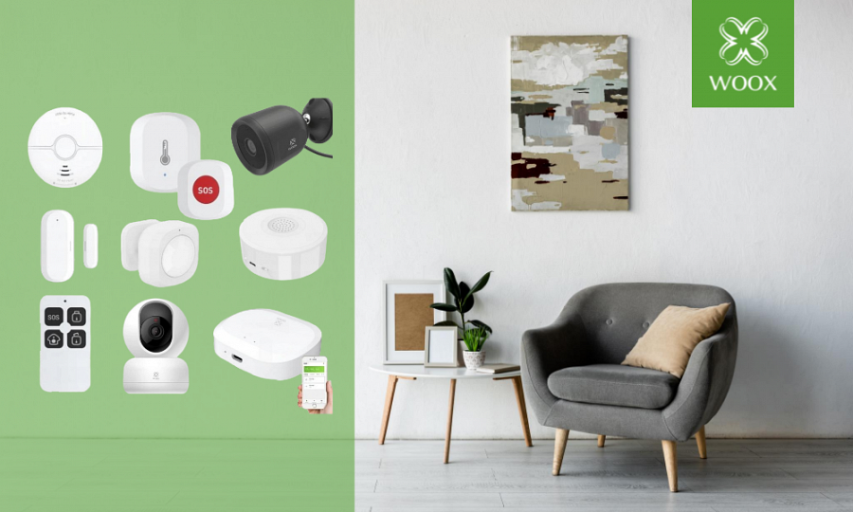

Zestaw Alarmowy Smart Woox R7700 i Smart Zestaw Startowy (6 części)
W przypadku marki Woox to użytkownik może samodzielnie decydować, które urządzenia są mu najbardziej potrzebne. Ponadto może też wybrać korzystne cenowo zestawy, w których znajduje się kilka funkcjonalnych urządzeń.

Zestaw Alarmowy Smart Woox R7700. Na zestaw składają się:

l Smart kamera PTZ R4040
l Zewnętrzna smart kamera R9045
l Czujnik wykrywania dymu R7049 ZigBee
l Wewnętrzna syrena alarmowa R7051 ZigBee
l Czujnik otwarcia okna/drzwi R7047 ZigBee
l Smart Czujnik Ruchu PIR, R7046 ZigBee
l Smart Czujnik Wycieku Wody R7050 ZigBee
l Alarmowy Smart Przycisk SOS R7052 ZigBee
l Smart pilot zdalnego sterowania alarmem R7054 ZigBee
l Smart Bramka ZigBee-WiFi R7070 Gateway R7070

Cena zestawu: 1 129,99 zł

Smart Zestaw Startowy (6 części). Na zestaw składają się:
l Smart Kamera IP Wi-Fi 1080p
l Listwa zasilająca Smart 3 Gniazda z 4-portową ładowarką USB
l 2 x Gniazdko wtyk Smart Wi-Fi
l 2 x Żarówka LED 8W E27 Smart Wi-Fi RGBW
l Instrukcja użytkownika

Cena zestawu: 473,71 zł

Wszystkie produkty, oczywiście także w wersji pojedynczej kupisz tutaj: https://netinet.pl/ oraz na Allegro.pl

Dystrybutor marki WOOX w Polsce:
Netinet sp. z.o.o.
ul. Arkuszowa 18,
01-934 Warszawa
tel: 22 213 11 50
e-mail: info@netinet.pl

